Report z projektových dnů – JAPONSKO
Japonsko jsme si vybraly bez rozmýšlení kvůli jeho originalitě, písmu a také pro bohatou kulturu se zajímavými tradicemi. Všechny nás potěšil e-mail s rozmanitým programem od vedoucího skupiny, pana Reného Skupého. Byly jsme tedy zvědavé a těšily se na následující dva dny.
První den začal na Amazonu společnou besedou, kde začalo představování se a pan Skupý nás více seznámil s programem zahrnutým v projektu. Po organizačním rozvržení a příjemném debatování ohledně Japonska bylo načase vykonat první plán, tím byla návštěva japonské ambasády blízko Malostranské. Hned u vchodu nás přivítal velmi příjemný pán. Měli jsme šanci si projít ambasádu, nashromáždit si materiály a připravit si otázky ohledně Japonska. Poté dorazil zřejmě zástupce ředitele, aby nám dal odpovědi na naše dotazy.
A protože nastal čas k obědu, nohy nás zavedly do centra města na jídlo. Odpočinek se zdál zaslouženým, čas však vybízel k dalšímu programu. Na druhou destinaci se těšili zajisté všichni už od rána, návštěva česko – japonské asociace. Pan René zřejmě znal vedení i pracovníky a zařídil nám tak vypůjčení tradičního japonského oblečení. Všichni si mohli vyzkoušet Yukaty (tradiční japonský oblek podobný kimonu, který je ale o dost lehčí a nosí se na různé svátky) s pomocí členky skupiny, rodilou Japonkou Nozomi.
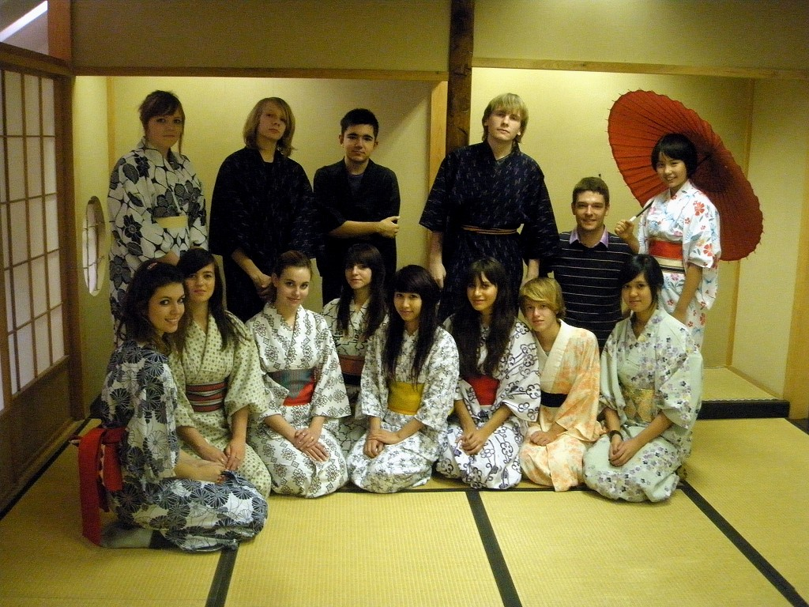

Místnosti v této budově vypadaly jako typické místnosti v běžné japonské domácnosti. Začalo tedy vzájemné focení spolu z užíváním si hezkého momentu připomínající japonský čajový dýchánek. Pokoušeli jsme se i naučit správně skládat Yukatu a byly nám následně schovány ke dni v Akademii věd. Nadšeni z dojmů všichni kráčeli společně zpět na Amazon, kde celá skupina začala pracovat na svých rozvržených pracích. Tím končil nás první krásný den plný zážitků.
Druhý den začal opět na Amazonu s pracemi i na projektu. Když přišel čas oběda, opustil náš tým školu a vydal se do japonské restaurace Mivabi, předem již pro nás rezervované. Každý z nás dostal svoji „krabici“ s jídlem, každý si tedy udělal posudek na pravé japonské jídlo. Vrátili jsme se pak zpět na gymnázium a dokončili projekt.
Musíme uznat, že jsme opravdu nečekaly tak skvělé perfektní dva dny na projektových dnech. Co víc říci než, že byly plné zážitků, vzpomínek, fotek a vzájemné spolupráce. Lepší to být ani nemohlo a vděčíme za to hlavně panu Skupému. Děkujeme zejména jemu a všem lidem z našeho týmu, protože bez nich by to také nebylo takové, jaké to bylo, a to jedním slovem, dokonalé.

Johana Kiliánová, Nguyen Ngoc Anh a Sarah Magassoubová, 2.ročník

